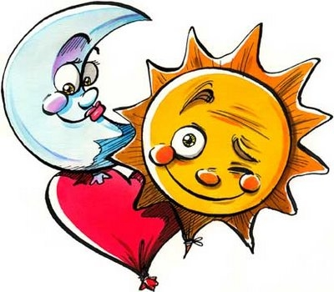

Nom: _________________________ Data: ___________________

Abans d'iniciar l'avaluació final, comprova els coneixements adquirits durant el recorregut didàctic que has fet fins arribar aquí.


Subratlla l’opció correcta:
El Sistema Solar està compost principalment per:
- Un cinturó d'asteroides entre Mart i Júpiter.
- El Sol i la Lluna.
- El Sol i vuit planetes.
- Vuit planetes.
- El Sol.

Verdader o Falç?
Els meteorits són asteroides que xoquen amb els planetes i satèl·lits.
Verdader Falç

Els planetes nans tenen el tamany d’un asteroide i giren entre Mercuri i el Sol.
Verdader Falç

Els cometes són astres formats per roques i gel.
Verdader Falç

Verdader o Falç?
A més del Sol i els planetes, també formen part del Sistema Solar els cometes, meteorits i satèl·lits.
Verdader Falç

També formen part del Sistema Solar els asteroides i les estrelles fugaç.
Verdader Falç

També les galàxies formen part del Sistema Solar.
Verdader Falç

Completa:
Completa la frase amb les següents paraules:
Plutó, Astronomia, 2006, planeta nan, Mercuri, Venus, Terra, Mart, Júpiter, Saturn, Urà, Neptú.
Els vuit planetes del Sistema Solar són per ordre de proximitat al Sol:
, , , , , , i .
es va deixar de considerar planeta l’ any quan en una reunió sobre van decidir que era massa petit. Des d’aleshores se’ l considera un .

Completa:
Completa la frase amb les següents paraules:
Rocosos, gasosos, interiors, exteriors, anells, satèl·lits, a prop, petits.
Els planetes es classifiquen en:
- Planetes : Mercuri, Venus, Terra i Mart.
- Planetes : Júpiter, Saturn, Urà i Neptú.

Els planetes interiors són i més que els exteriors. A més estan més del Sol.
Els planetes exteriors són i solen tenir i diversos .

